**PERSÉPOLIS**

En la actualidad el 60% de la población vive en ciudades y, El 5% de todo el planeta vive en mega ciudades, el crecimiento de estas parece indetenible, son cuerpos vivos que van abrazando terrenos y pueblos a los cuales van incorporando bajo fusión a su cuerpo central. Las ciudades intermedias o más pequeñas están creciendo aún más rápido que las primeras, para el 2050 se estima que el 82% de la población mundial habitará en ciudades, ¨hoy es el futuro¨.

Este crecimiento está impactando considerablemente, de tal manera que sin datos precisos del efecto que causa no seremos capaces de planificar hacia dónde vamos. Por tanto debemos aprovechar la tecnología que se ha desarrollo de forma inmediata, lo cual nos permitirá dirigir, desarrollar y corregir el crecimiento de nuestra ciudades.

**CIUDAD PERSÉPOLIS**

Como resultado de la necesidad cada vez más imperiosa de orientar la vida hacia la sostenibilidad, las ciudades inteligentes utilizan infraestructuras, innovación y tecnología, tomando en cuenta la integración de gobierno, planificación urbana, gestión pública, medioambiente, proyección internacional, cohesión social, movilidad, transporte y capital humano.

Sin importar el lugar donde se encuentren, las ciudades deben identificar las necesidades de sus habitantes, tomando en cuenta los requerimientos, las necesidades y condiciones de cada espacio, donde el proceso de mejoramiento de la misma sea continuo y estandarizado, como una herramienta que les permitirá ser funcionales y sostenibles.

El requisito previo para abordar con éxito el futuro de las ciudades inteligentes será alinearse a los logros gubernamentales, corporativos y del ciudadano, como agente fundamental de cambio que impacte todos los ámbitos de la ciudad y a través de las TIC actuarán como catalizadores en la consecución de los pilares fundamentales para un desarrollo sostenible.

Deberán contar con una plataforma informática que permita la conectividad a través de redes de banda ancha que sean capaces de transmitir de forma segura grandes volúmenes de datos en tiempo real, así como el uso de centros de procesamiento de datos de alto rendimiento y del BigData, para ofrecer opciones efectivas de gestión de ciudad, país e inclusive de hemisferio.

Un diseño flexible, modular y escalable para comercializarse en diversos contextos, con la capacidad de satisfacer necesidades, tamaños, políticas públicas y normatividad, estándares tecnológicos, circunstancias particulares y recursos municipales disponibles, sin llegar a ser demasiado complejo; un gran reto que requiere una visión y pensamiento integral, así como una acción sistémica desde la acción intersectorial e interdisciplinaria.

**DEFINICIÓN**

“Una Ciudad Inteligente es aquella que tiene la capacidad de hacer una gestión eficiente, integral e innovadora, a través de su infraestructura física y digital, para proveer servicios que generen un mayor impacto y mejora de la calidad de vida, haciendo de ella una ciudad segura y sostenible en su gobernabilidad, desarrollo económico, medio ambiente y desarrollo social y cultural”.

**PERSÉPOLIS** trabaja de la mano con los gobernantes y especialistas de diversas disciplinas en aras de construir las redes de información, que permitan tener una VISIÓN INTEGRAL E INTEGRADORA de las ciudades y las múltiples interacciones diarias de los diferentes servicios, como educación, salud, seguridad, transporte, comercio , industria, cultura y deportes. Estos generan tal cantidad de datos e información que hoy no se utilizan y que con el uso de la tecnología nos podrían permitir un mejor entendimiento de dichas interacciones.; solo con el uso comprometido de las TIC podremos aspirar a entender las necesidades de los ciudadanos, ya que éstas son el motor del desarrollo de las ciudades.

**FINANCIAMIENTO Y TRANSVERSALIDAD**

En **PERSEPOLIS** entendemos que los presupuestos de las ciudades son generalmente limitados y que existe deficiencia en su gestión presupuestal; las nuevas inversiones son difíciles de resolver bajo la demanda de recursos habituales o de gasto corriente, sin embargo, nuestro enfoque holístico rompe con estas cadenas al aprovechar todos los recursos públicos y privados de los diferentes sectores, secretarías, fondos nacionales e internacionales, para co-crear un centro de información que aproveche la interacción y maximice las sinergias.

**RUTA DE MADUREZ DE UNA CIUDAD INTELIGENTE**

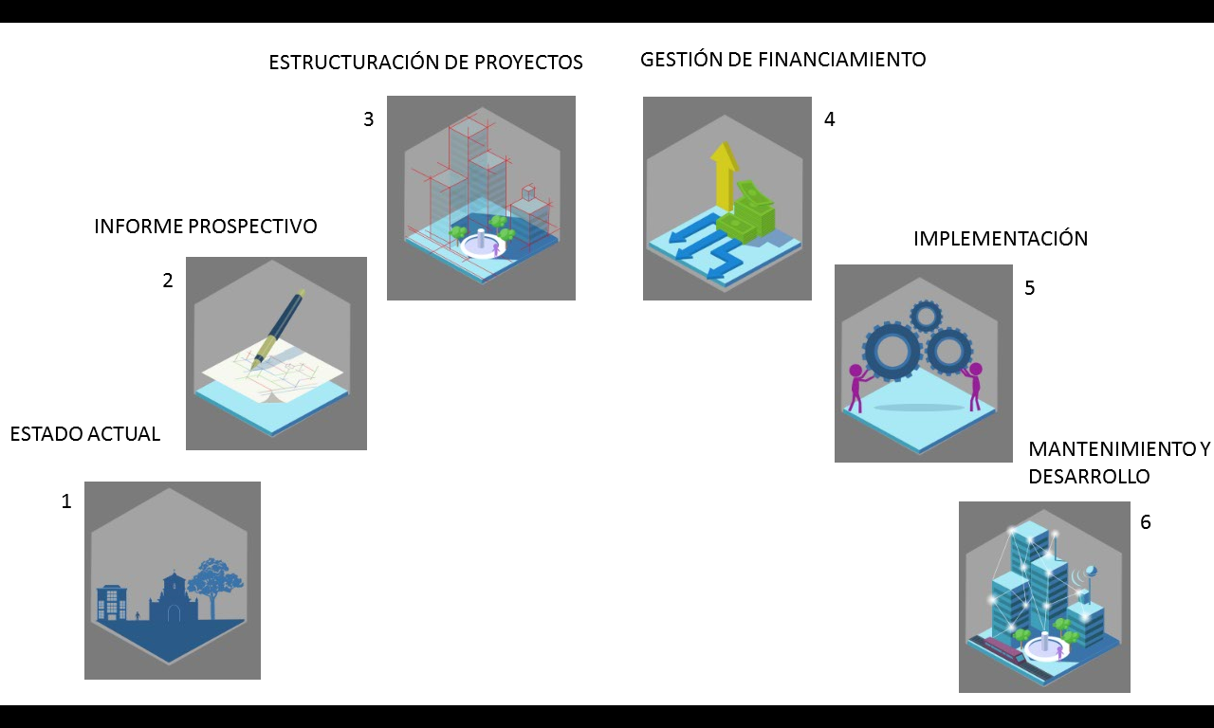

↑___________________________________________↓

**PERSÉPOLIS** apoya a los gobernantes de ciudades medianas y pequeñas a construir e implementar un modelo integrado para la gestión de una ciudad inteligente, basado en una estructura metodológica que comprende:

1. **Ahora**: Evaluación de la situación actual
2. **Maqueta**: Desarrollo de una consultoría
3. **Articulación**: Estructuración del modelo de ciudad
4. **Financiación**: Fuentes de aprovisionamiento de recursos
5. **Armonización**: Implementación
6. **Sustentabilidad y Sostenibilidad**: Mantenimiento y Evolución

**VERTICALES**

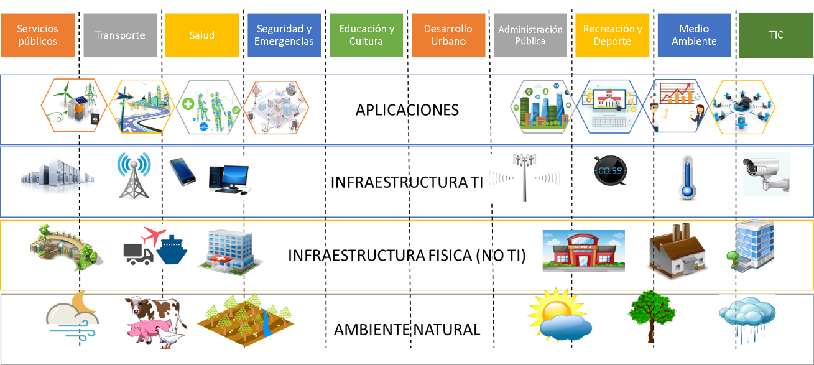

Agrupaciones funcionales y temáticas que permiten ordenar los planes, programas y proyectos a implementarse en un modelo de ciudad inteligente, cubriendo las diferentes necesidades y prestando servicios integrados de los municipios.

GRAFICAR INTERCONECCION

NOTAS:

Opino que en cada una de las páginas del brochure se coloquen pequeñas frases de las historias que se desarrollaran el video promocional, dando ejemplo de lo que sería la cotidianidad de una ciudad inteligente.

“Carlos se complace al revisar chequear en su tablet los avances del proceso educativo de su hija”

“7:30 am en la ciudad, Juan usa su teléfono para comprar el boleto de autobús que lo llevará al centro pues le toca su control chequeo médico programado”

“Manuel, se siente tranquilo pues, desde donde este y a cualquier hora puede conocer los avances en el cumplimiento de sus objetivos como alcalde”

Las ciudades nacieron de la necesidad imperiosa de satisfacer las necesidades de los individuos más allá de lo que nos ofrecía la naturaleza.

www.persepolis.tech

OyG Consultores S.A.S

Calle 93 B No. 11A - 44 Oficina 301, Teléfono: + 57 1 6912971

BOGOTA D.C., COLOMBIA